Colégio Pedro II – Campus Humaitá I
Nome: ___________________________________ - Turma: _____ Data: 18 / 09 / 2015
1º Teste de Matemática do 3º Período – Valor 2,5

1) Efetue as operações indicadas. Lembre: Precisamos arrumar as ordens adequadamente, colocando unidade abaixo de unidade, décimos abaixo de décimos, centésimos abaixo de centésimos, etc.

a) 1,34 + 0,67 = ______ b) 2,05 + 1,25 = ______ c) 12,6 – 0,109 = _____

2) Relacione os decimais com as porcentagens ou frações e as escritas por extenso.

(1) 0,23 ( ) 32% ( ) cinqüenta e um centésimos
(2) 5,1 ( ) 3/1000 ( ) vinte e três décimos
(3) 0,51 ( ) 23/100 ( ) trinta e dois centésimos
(4) 0,003 ( ) 51/10 ( ) cinco inteiros e um décimo
(5) 2,3 ( ) 23/10 ( ) três milésimos
(6) 0,32 ( ) 51% ( ) cinqüenta e um décimos

3) Indique quanto falta para:
a) 0,3 chegar a 1: ________ b) 0,32 chegar a 3: ________ c) 1,042 chegar a 2: ________

d) 1,05 chegar a 2: ________ e) 1,15 chegar a 4: ________ f) 0,915 chegar a 3: ________

4) A turma 505 fez um teste de Matemática. O teste valia 2,5. O professor fez um gráfico com as notas de alguns alunos. Observando o gráfico responda.
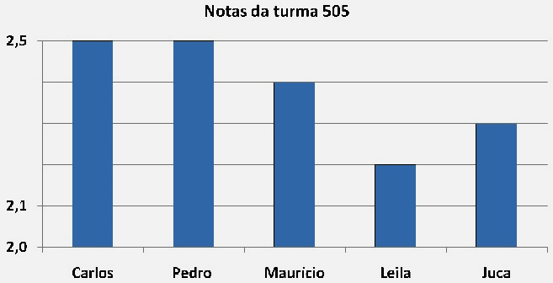

a) Qual a nota do Maurício? ___________ Que número misto representa essa nota? ______

b) Qual a nota da Leila? ___________ Quantos décimos ela tirou a menos que Pedro? ______

